（一社）千葉県環境保全協議会 行き 申込み日 ２０２０年 月 日
セミナー申込書
※ お申込み用紙は右HPからDL願います。http://www.chibakanhokyo.com/h31kensyukai.html
会 社 名
所 在 地 | （会員外の方のみご記入ください）
申込責任者 | 所属： | 氏名：
申込責任者 | ＴＥＬ： | ＦＡＸ：
申込責任者 | Ｅ－ｍａｉｌ：（申込み確認をお送りします。）
受 講 者 | 所属： | フリガナ  氏 名：
受 講 者 | 所属： | フリガナ  氏 名：
受 講 者 | 所属： | フリガナ  氏 名：
ISO14001  取得の有無 | 取得年月： 年 月 | □ な し（ない場合は□にチェック）
ご記入頂きました情報は、本セミナーに関する確認、連絡及び当会主催の関連催しのご案内以外は使用しません。

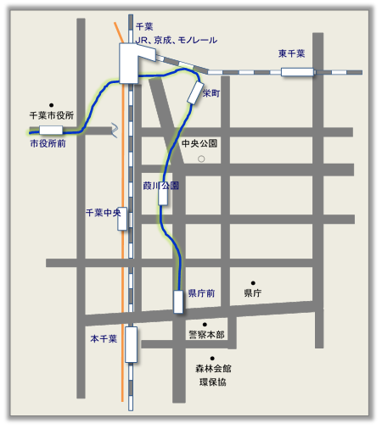
【会場案内】
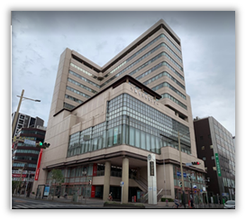

千葉市文化センター9階Ⅱ･Ⅲ･Ⅳ会議室（千葉市中央区中央2-5-1） tel 043-224-8211
◇交通アクセス
・JR千葉駅、京成千葉中央駅から徒歩約10分
・千葉都市モノレール葭川公園駅から徒歩約3分

※有料駐車場有（8時から23時まで利用可能）駐車料金はご負担ください

